HANG
UNA BACCHETTA MAGICA CON CUI COMPORRE IL BAGNO (E NON SOLO) NEI MODI PIÙ DISPARATI
PROGETTO GROUP per il terzo anno consecutivo al CERSAIE di Bologna con la nuovissima collezione HANG

Confermando la fiducia riposta nella fiera emiliana, vetrina internazionale per il mondo del bagno e della piastrella, PROGETTO GROUP continua il suo cammino vincendo nuove sfide. Si presenta, infatti, in una ottima e nuova posizione (Pad. 30 Stand D28) con le ultime collezioni tra le quali HANG disegnata da Bruna Rapisarda e un catalogo inedito: X-TRA.

La particolarità di HANG sta nella sua flessibilità: si sviluppa da una semplice ed elegante struttura tubolare e potenzialmente può diventare la più complessa delle composizioni.
Dal sapore moderno e leggero rimane flessibile in ogni sua versione. I componenti utili ad appendere, contenere, specchiare, appoggiare, possono essere messi e tolti a piacimento in ogni momento oppure spostati con estrema con facilità.
In questo modo non sono necessarie opere murarie o scomodi incollaggi per installare gli accessori alla parete ma ognuno è libero di creare la propria versione di HANG. Solo per quanto riguarda il fissaggio dell’asta di supporto è stato studiato sia un sistema tradizionale con viti (a scomparsa) sia uno ad incollo per mantenere intatta la parete.

Il design di HANG è adatto a ogni parte della casa.
Realizzata in alluminio la base è composta da due parti fisse: una, quella centrale, disponibile solo in bianco e nero opaco (come gli accessori); l’altra, quella agli estremi, disponibile in cinque colori (salvia, celeste, cappuccino, bianco e nero) o legno (mogano e tiglio) per aumentare la capacità già alta di personalizzazione della collezione.

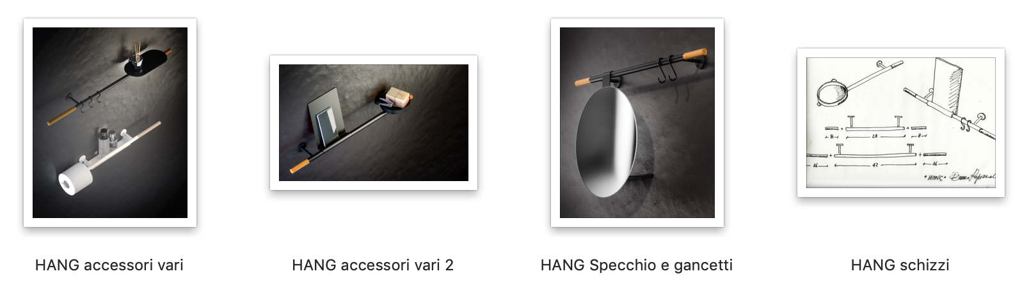

Ndr
Nel 2017/2018, anni intensi per la giovane azienda toscana, PROGETTO GROUP ha dato il via a un’evoluzione ormai inarrestabile. Guidata oggi da due dinamici under 40, Progetto Group fresca e intraprendente concentra tutta la sua attenzione nella fase di ricerca, progettazione e produzione. Si dedica quindi totalmente alla cura dei prodotti, che considera una vera e propria mission. Attraverso una produzione 100% Made in Italy, Progetto Group gestisce personalmente la scelta di materiali sempre di primo ordine, solidi durevoli e riciclabili come l’ottone, acciaio inox, Dupont Corian e gli specchi Miralite Revolution. Tale attenzione trova riscontro anche nella realizzazione delle lampade ormai tutte a led, tecnologia ad altissima efficienza e consumi bassissimi. Anche l’immagine del brand e dell’azienda è una parte importante del DNA Progetto Group, infatti, i prodotti sono sempre caratterizzati da linee frizzanti e glamour, talvolta anche grazie al sostegno di professionisti esterni conosciuti nel mondo del design come Bruna Rapisarda e Piet Billekens.

